***INFORMACIÓN PÚBLICA ORDINARIA, PROACTIVA O FOCALIZADA.***

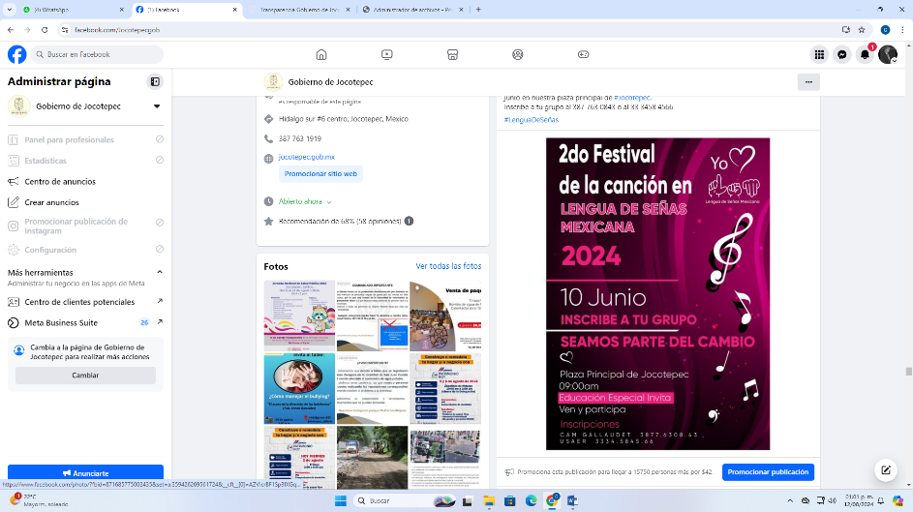***MES DE JUNIO DE 2024***

* ***01 DE JUNIO***

¡No te pierdas esta oportunidad de aprender, conectar y celebrar la

diversidad lingüística!

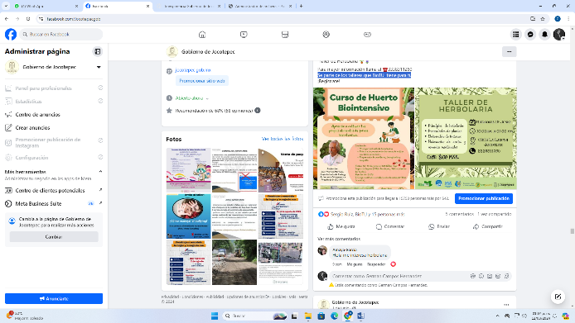

* ***03 DE JUNIO***

Se parte de los talleres que BioTU tiene para ti.

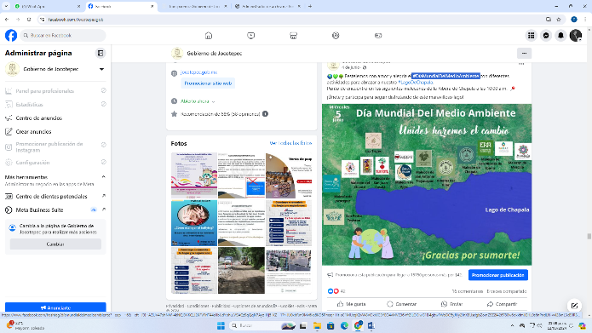

* ***04 DE JUNIO***

[#DíaMundialDelMedioAmbiente](https://www.facebook.com/hashtag/d%C3%ADamundialdelmedioambiente?__eep__=6&__cft__%5b0%5d=AZUV47xhNW-4kNQl3VKQU2KFVFrlT44sJlbIJdYbhuJVSAQt9qQqN7Ayz_Hj5_KZ__17r-JU0xItRm9Mv6ka8KD5Pmsqr_Ht-sC1MUsqK2vW8VOkWC3YEO4vMVE36VfrZiLOCiwG1D4gbwFWoDC5yJHy2JnX8UsdgbZomZ9Z2l426780w6okkfmJGHL0s6nPndLN-vvI28mL3cB9R3JYXoDm&__tn__=*NK-R).

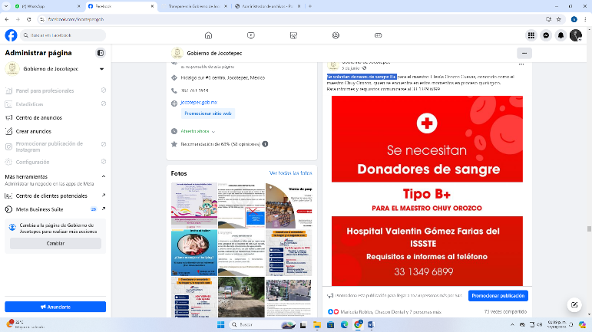

* ***05 DE JUNIO***

Se solicitan donares de sangre B+.

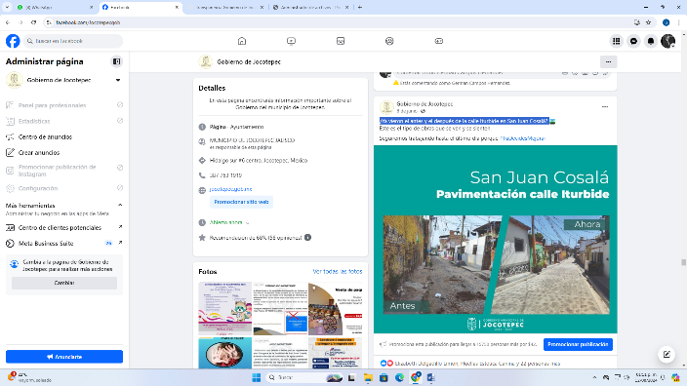

* ***06 DE JUNIO***

¿Ya vieron el antes y el después de la calle Iturbide en San Juan Cosalá?

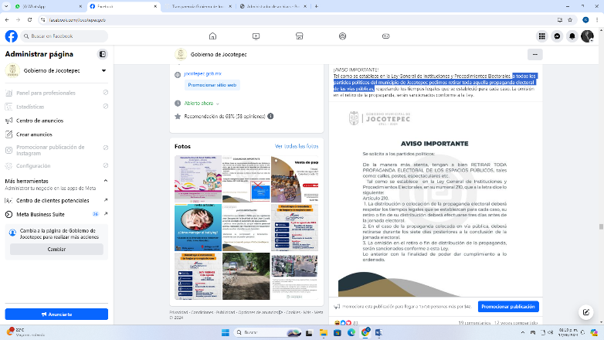

* ***07 DE JUNIO***

A todos los partidos políticos del municipio de Jocotepec pedimos retirar

toda aquella propaganda electoral de las vías públicas.

* 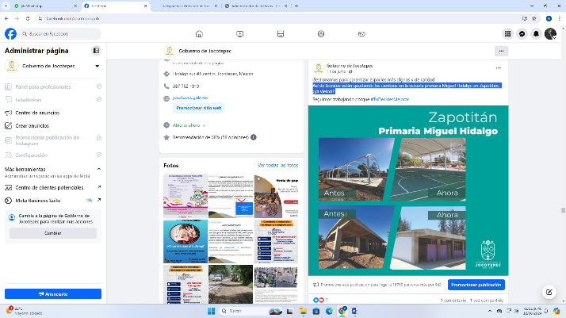***11 DE JUNIO***

Así de bonitos están quedando los cambios en la escuela primaria Miguel

Hidalgo en Zapotitán, ¿ya vieron?

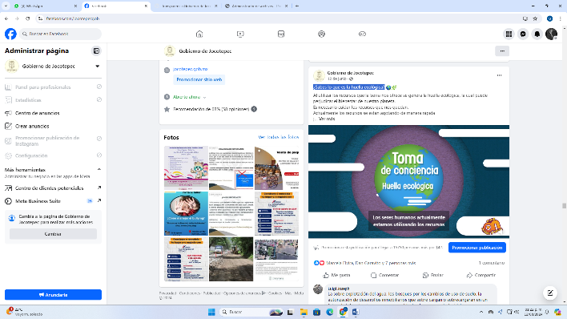

* ***12 DE JUNIO***

¿Sabes lo que es la huella ecológica?

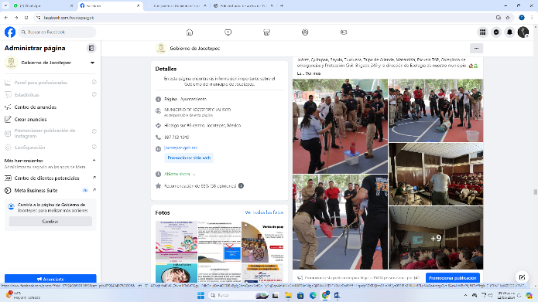

* ***13 DE JUNIO***

“Identificación, Captura y Liberación de Animales Ponzoñosos y Serpientes

Venenosas”.

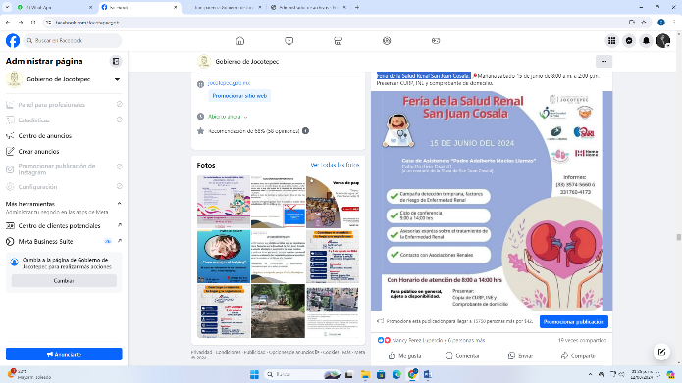

* ***14 DE JUNIO***

Feria de la Salud Renal San Juan Cosalá.

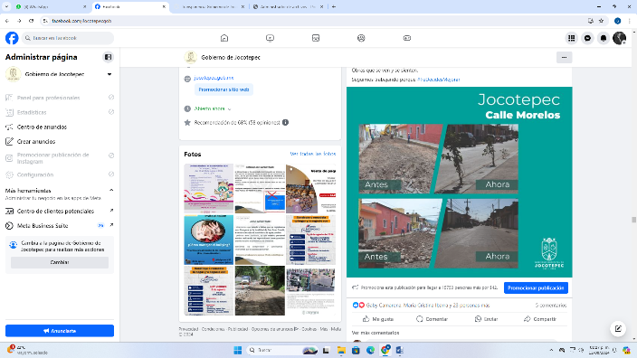

* ***15 DE JUNIO***

La calle Morelos en la Cabecera Municipal ya se encuentra al 100%

rehabilitada y este fue el resultado final.

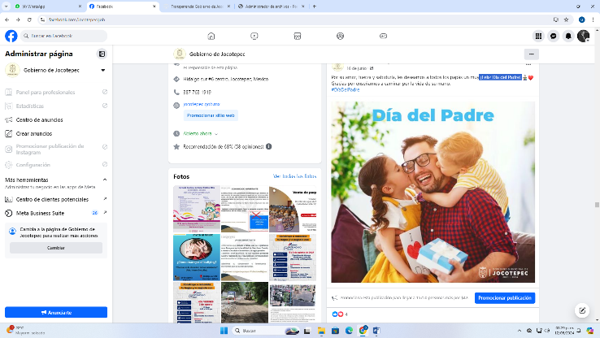

* ***16 DE JUNIO***

¡Feliz Día del Padre!

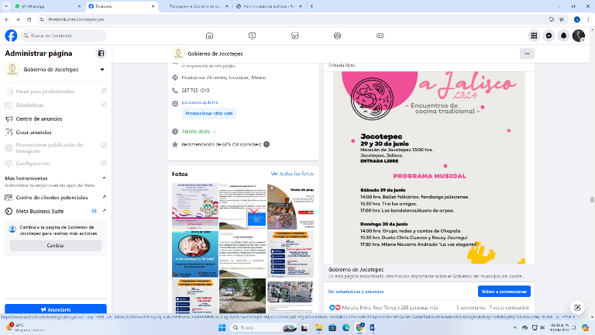

* ***17 DE JUNIO***

[#FestivalCulinario](https://www.facebook.com/hashtag/festivalculinario?__eep__=6&__cft__%5b0%5d=AZXDX8iYxw5PN7Vzj-CIjLde4iZHz9BlIxtGaLh8JRHKf0HfBUwL0-kgLXpNX7uwVMohqSR_6Mynk7cOTw5Dy4X-REgu8PaoimL4dXv-dbYDdIr3a-0VFoTw8FiEVCfqIxmU78Nri6RSQoJWCrQdtAPXJ46tweB0AvlidAfbRO5IBoNojNTdwNidjE75fFEBbCpFBtj7N0e8bkc3N4p-85xR&__tn__=*NK-R) [#SaborAJalisco](https://www.facebook.com/hashtag/saborajalisco?__eep__=6&__cft__%5b0%5d=AZXDX8iYxw5PN7Vzj-CIjLde4iZHz9BlIxtGaLh8JRHKf0HfBUwL0-kgLXpNX7uwVMohqSR_6Mynk7cOTw5Dy4X-REgu8PaoimL4dXv-dbYDdIr3a-0VFoTw8FiEVCfqIxmU78Nri6RSQoJWCrQdtAPXJ46tweB0AvlidAfbRO5IBoNojNTdwNidjE75fFEBbCpFBtj7N0e8bkc3N4p-85xR&__tn__=*NK-R).

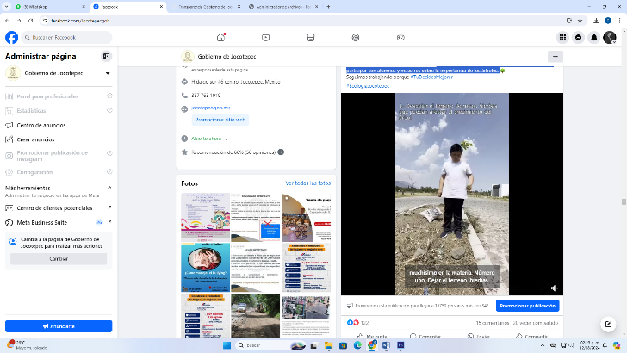

* ***18 DE JUNIO***

acudimos a la Escuela Primaria Paulino Navarro T/V a participar con alumnos

y maestros sobre la importancia de los árboles.

* 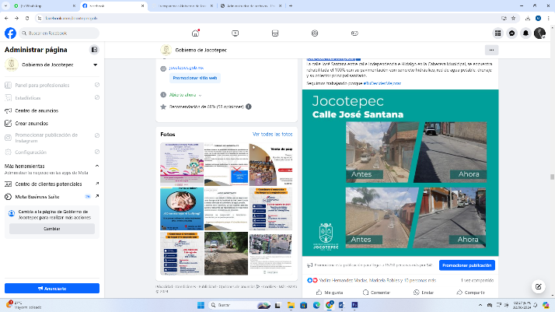***19 DE JUNIO***

¡Una obra más cumplida! ✅

* 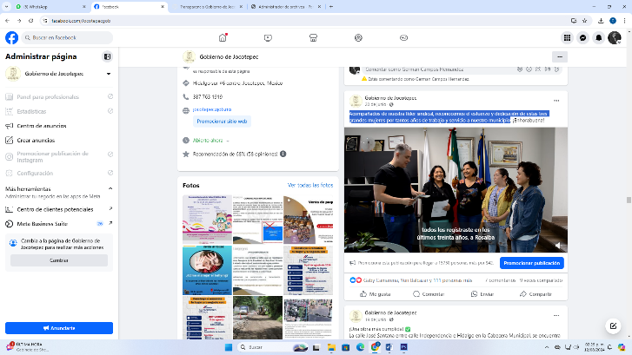***20 DE JUNIO***

Acompañados de nuestra líder sindical, reconocemos el esfuerzo y

dedicación de estas tres grandes mujeres por tantos años de trabajo y

servicio a nuestro municipio.

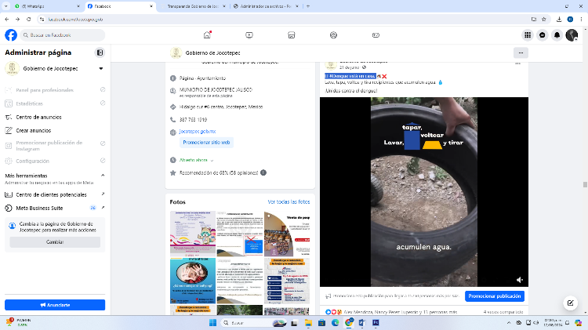

* ***21 DE JUNIO***

El [#Dengue](https://www.facebook.com/hashtag/dengue?__eep__=6&__cft__%5b0%5d=AZW122SZTGpHe-n1QCViVkEcHzmh7xxUZI0iZOW8JH1G9NtiBagZwkSQep7PAy8HUUSXOeyraUEsQRHXLzD2LGwi_Ys36uWqt8TVLTw4UGXtIGXCBGC2WYLaTN_eemQCk4tuXznZLnONK59FSfGhVf93MXihbspiy-LHxt_xsDXCI8yS6qYg0DGnKMiuo2h2PAtZuTaW3Ztx32Y4gIo9TYWP&__tn__=*NK-R) está en casa.

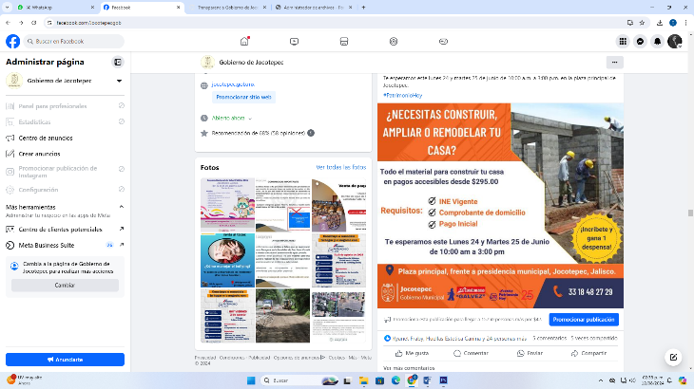

* ***22 DE JUNIO***

Todo el material para construir tu casa en pagos accesibles desde $295.00.

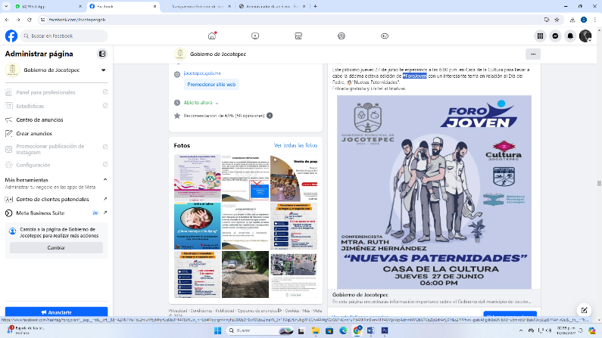

* ***23 DE JUNIO***

[#ForoJoven](https://www.facebook.com/hashtag/forojoven?__eep__=6&__cft__%5b0%5d=AZVKTMuT5L2mluKf5yMhyfUa8Ia3HF4V8sNUw_nH0d4MoprgmVmyFzJ3BUz0H9w19EbuZmaYK_3n1TOqCflJnUkgW-ECrw4XWgV2rQ87kOwt7uPl54XflXm9wnvYPF4SMjxVzoAdnmMYQbG1CzZ0jGdrArSj0MLcZPPPfww-gailcAfIgkk8o8NlbX3Hu5mirdSHBalcX3vy2Lp8PNAf-vQu&__tn__=*NK-R).

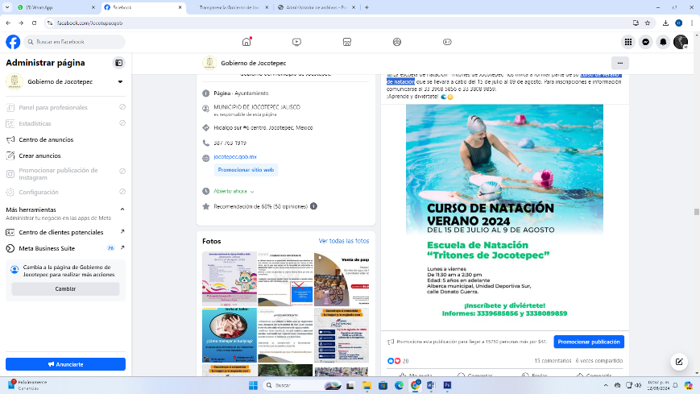

* ***24 DE JUNIO***

Curso de verano de natación.

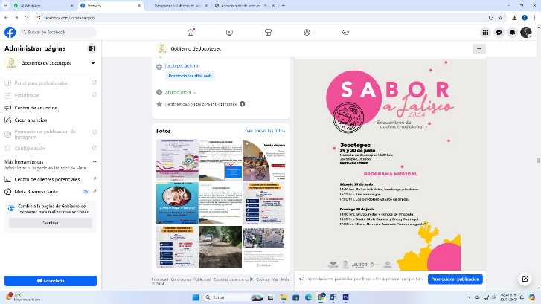

* ***25 DE JUNIO***

Encuentro de cocina tradicional “Sabor a Jalisco”.

* 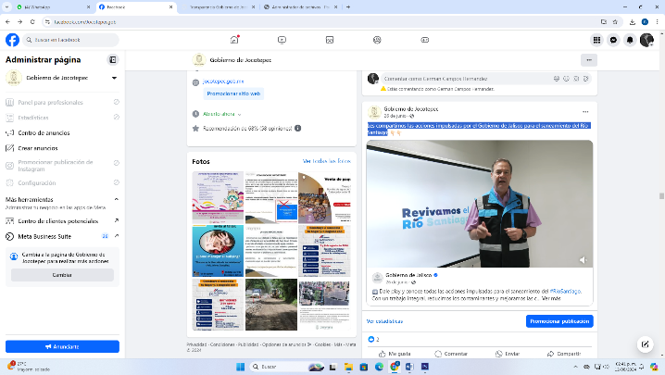***26 DE JUNIO***

Les compartimos las acciones impulsadas por el [Gobierno de Jalisco](https://www.facebook.com/GobiernoJalisco?__cft__%5b0%5d=AZXVgmdl8jh43hvIctjbzkCgzlxpID-SzFhiCxbFo78bv8guYpTx4ha8dk-SLiyb86wnHLgVFw90IVe8knWlGH-R6vt9KjGSwxd20okYlVi3VIR9PKnUHN8vwwY6hV8UqWAZRg9nvSMhF7R5sDiuA9WK7NNUkA0FkY7dV2iPPbqC3qZAgHOg_p_mF0c6xz1nAcakgKVAU_kDnpIomyGrLg5vgvdzz8oYW2jwdU_zy6IhCdPnNK-63AKhc7FWZ1dpD0g&__tn__=-%5dK-R) para el

saneamiento del Río Santiago.

* 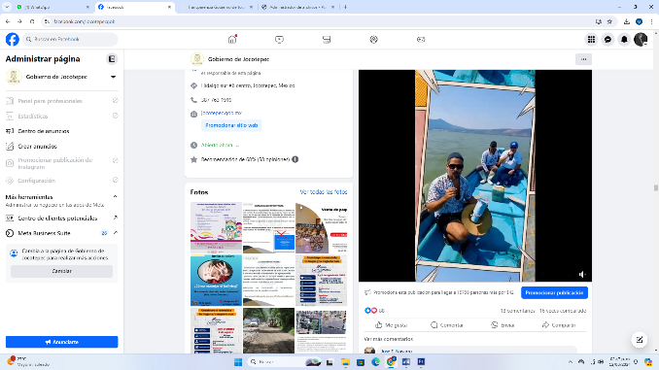***28 DE JUNIO***

Si te das cuenta de algo que vaya en contra del cuidado del [#LagodeChapala](https://www.facebook.com/hashtag/lagodechapala?__eep__=6&__cft__%5b0%5d=AZVS7wDm-dkiVZq0CnzJ06ZKCqvS1zX2Zx2EhPrHceLFNi_oQZhxhVBr4o5BXd-2dqWo6U-CakqunXjAS_dAfF6htOhhNf7HsORfg4xbZslogRe0KCK4k7TyEd6aWTE2EyBEVaHaejg2Vu71pNfwWmxQ5T1SiEEGASkYmPn3HKlZAUOY77PM6vDlPOWme7AlBSLnICXJHzZtnV1yNHmWhrA3&__tn__=*NK-R),

! ayúdanos a reportarlo!

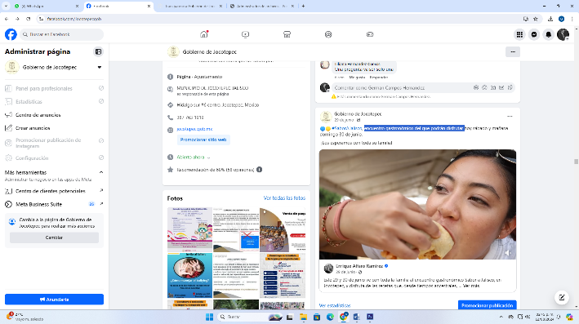

* ***29 DE JUNIO***

Encuentro gastronómico del que podrán disfrutar.